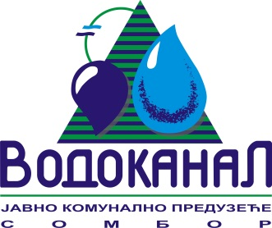

Број: 02-37/8-2015-ЈП24/9
Датум: 05.11.2015.
Сомбор, Белог голуба бр. 5
тел: 025/464-222
факс: 025/464-255
www.vodokanal.co.rs
e.mail: dir@vodokanal.co.rs

Врста наручиоца: Јавно комунално предузеће

ОБАВЕШТЕЊЕ
о закљученом уговору по Јавном позиву

Врста предмета набавке: Добра.
Опис предмета набавке: Добра – Опрема за збрињавање отпада – ОРН: 24000000 – Хемијски производи.

Процењена вредност јавне набавке: 2.000.000,00 без пореза

Уговорена вредност јавне набавке: 967.359,00 без пореза

Уговорена вредност јавне набавке: 1.160.874,00 са порезом

Критеријум за доделу уговора: Најнижа понуђена цена

Број примљених понуда: 2

Највиша понуђена цена код прихватљивих понуда: 1.051.570,00 динара без пореза.

Најнижа понуђена цена код прихватљивих понуда: 967.359,00 динара без пореза.

Део или вредност уговора који ће се извршити преко подизвођача: /

Датум доношења одлуке о додели уговора: 15.10.2015. године.

Датум закључења уговора: 05.11.2015. године.

Основни подаци о добављачу: „ЛАСТА“ Д.О.О., из Сомбора ул. Максима Горког 49.
Период важења уговора: до извршења Уговора по прихваћеној понуди.
Околности које представљају основ за измену уговора: /
Лице за контакт: Озрен Ковачић sekretar@vodokanal.co.rs

Шеф сектора за правне,
опште и послове јавних набавки
Озрен Ковачић дипл.правник

